Практическая работы №1
Проведем первичный стратегический анализ с помощью составления матрицы SWOT. Методология SWOT-анализа предполагает сначала выявление сильных и слабых сторон, а также угроз и возможностей.
Таблица 1
SWOT – анализ деятельности ООО «Альянс»
Сильные стороны  - Широкий ассортимент продукции  - Широкий рынок сбыта  - Комплексная поставка запасных частей  - Гибкая система скидок  - Удобные условия доставки товара клиенту  - Многовариантная оплата за поставку товара  - Внимательное отношение к заказчику и долгосрочное сотрудничество  - Оказание консультационных и инженерных услуги  - Большой опыт в проведении всех видов ремонта техники, на которую предприятие поставляет запасные части  - Увеличение объёма рекламы  - Развитие собственного производства  - Гибкий производственный цикл  - Молодые, перспективные кадры  - Возможность обучения кадров  - Высокий образовательный уровень персонала  - Эффективная система мотивации сотрудников  - Деловая и профессиональная специализация  - Умение сотрудников работать в команде  - Разработка планов по комплексному обслуживанию предприятий  - Активное участие в общественной жизни г. Ульяновска и области | Возможности  - Политическая стабильность  - Снижение ставки рефинансирования  - Рост покупательной способности рубля  - Потребность заказчика в комплексных поставках  - Снижение таможенных пошлин  - Большой рынок рабочей силы высокой квалификации  - Большой выбор поставщиков  - Появление современных технологий производства и высокоэффективного оборудования
Слабые стороны  - Отсутствие маркетинговых исследований  - Высокие цены  - Недостаточно знаний о конкурентах  - Высокая текучесть кадров  - Невысокий уровень гибкости во взаимоотношениях сотрудников  - Ухудшение финансовой ситуации  - Снижение рентабельности деятельности вследствие опережающего роста издержек  - Неэффективное использование ресурсов  - Кредитование предприятия связано с риском  - Затоваривание складов  - Значительный износ оборудования  - Недостаток квалифицированных рабочих | Угрозы  - Нестабильное финансовое положение заказчиков  - Повышение требований к качеству товара и низким ценам  - Рост числа конкурентов  - Сезонность заказов  - Предпочтение заказчика иметь поставщика на близком расстоянии  - Нестабильность цен поставщиков  - Нестабильность поставок со стороны поставщиков  - Риск использования конкурентами современных технологий  - Повышение цен на энергоносители  - Повышение цен на транспортные перевозки  - Высокие налоги  - Критическое состояние производственной инфраструктуры
Таким образом, проведённый SWOT-анализ позволяет сделать вывод о том, что сильный стороны ООО «Альянс» и возможности среды позволят компании преодолеть её слабые стороны, а также устранить имеющиеся угрозы. После того, как составлен конкретный список слабых и сильных сторон компании, а также угроз и возможностей, переходим к этапу установления связей между ними. Для этого создаётся матрица SWOT, имеющая вид:

Матрица SWOT
 | Возможности | Угрозы
Сильные стороны | поле С и В | поле С и У
Слабые стороны | поле Сл и В | поле Сл и У
Таблица 2
Стратегические и тактические возможности ООО «Альянс»
Наименование комбинаций квадрантов SWOT-матрицы | Номера позиций в квадрантах комбинаций | Стратегические и тактические возможности
Поле С и В | С1+С2+С3+С4+С5+С6+В3+В5+В7 | - Рост объёма поставок  - Увеличение доли рынка
Поле С и В | С11+С12+В10 | - Снижение зависимости от поставщиков  - Расширение номенклатуры продукции
Поле С и В | С11+С12+В6+В11 | - Рост объёмов производства  - Более эффективное использование производственных мощностей
Поле Сл и В | Сл6+Сл7+В1+В2+В3+В4 | 1.Стабилизация финансового положения предприятия  2. Обеспечение притока денежных средств
Поле Сл и В | Сл2+В3+В7 | Увеличение валовой прибыли
Поле Сл и В | Сл1+Сл3+Сл4+Сл12+В9 | 1. Создание отдела маркетинга на ОАО «Ростех», способной адекватно реагировать на изменения внешней и внутренней среды  2. Сокращение уровня текучести кадров и привлечение квалифицированных специалистов.
Поле Сл и В | Сл8+Сл11+В11 | 1. Повышение эффективности использования ресурсов  2. Обновление оборудования
Поле С и У | С1+С2+С3+С4+С5+С6+С7+С8+С9+У1+У2+У3+У4+У5+У6+У7 | Сохранение занимаемых позиций и уровня конкурентоспособности
Поле Сл и У | Сл1+Сл2+Сл3+Сл10+У2+У3+У4 | Интенсификация маркетинговых усилий
Поле Сл и У | Сл7+Сл8+У9+У10+У12 | Повышение эффективности производственной деятельности

Именно данные комбинации компания должна использовать при разработке стратегии дальнейшего развития компании.

Практическая работы №2
Несмотря на то, что ООО «Альянс» предлагает широкий спектр услуг на рынке компьютерной техники и запчастей, в его деятельности можно выделить два основных бизнес-направления: комплексная поставка компьютеров и запчастей к ним (запчасти как собственного производства, так и других предприятий, официальным дилером которых является ООО «Альянс»), а также ремонт компьютерной и оргтехники.
Матрица БКГ
В основу данной матрицы положены допущения: чем больше скорость роста рынка, тем больше возможности развития; чем больше доля рынка, тем сильнее позиции организации в конкурентной борьбе.
Матрица «Рост — доля рынка» Бостонской консультационной группы (рис. 1) для ООО «Альянс» построена следующим образом. Горизонтальная ось показывает долю рынка, которую занимает каждый продукт (СЕБ). Доля рынка измеряется в частях относительно объема аналогичной продукции, реализуемой лидером. То есть если фирма продает данного товара меньше, чем лидер, то продукт попадет в правую часть матрицы и будет помещен напротив соответствующей доли, если больше — то в левую часть матрицы. Горизонтальная ось варьируется от 0,1 до 10, деления нанесены по логарифмической шкале. Вертикальная ось показывает годовой темп роста товара в данной отрасли: от 0 до 20% и более; 10% выделяется в качестве водораздела между быстрым и медленным ростом.
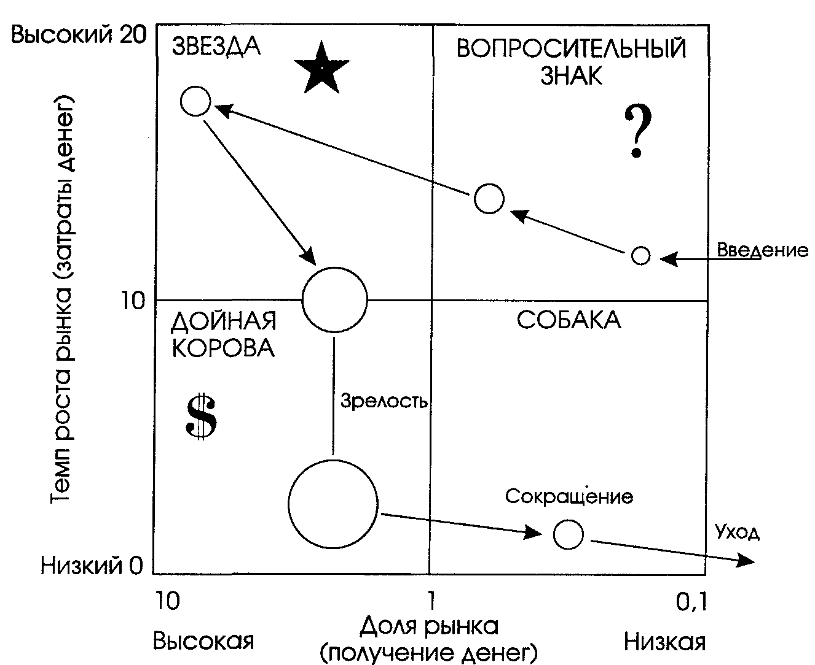
Рис. 1. Матрица «Рост — доля рынка»
Нанесенные на матрицу кружки показывают положение товара на осях рост — доля рынка. Диаметр круга пропорционален объему продаж данного товара. Квадранты матрицы отражают различные ситуации с движением денег. Применяется следующая их классификация:
• вопросительный знак — высокий темп роста, низкая доля рынка. Для увеличения доли требуются большие вложения, которые могут превратить продукт в звезду;
• звезда — высокий темп роста, высокая доля рынка. Продукт может давать достаточно денег, чтобы поддерживать свое существование, хотя могут наблюдаться финансовые сложности;
• дойная корова — низкий темп роста, высокая доля рынка. Продукт дает большое поступление денег, которые могут идти на проработку вопросительных знаков и выращивание звезд;
• собака — низкий темп роста, низкая доля рынка. Продукт требует большого внимания и усилий со стороны руководства. В то же время он не приносит денег и прибыли либо же дает очень низкую финансовую отдачу.
Проведя с помощью матрицы «Рост — доля рынка» анализ портфеля продукции, руководство может увидеть, насколько он сбалансирован, и принять решение о будущей судьбе продуктов (начать расширение их производства либо же наоборот прекратить производство и т.п.) и соответственно о капиталовложениях по каждому из продуктов.
Матрица «Рост — доля рынка» Бостонской консультационной группы после ее разработки активно применяется в практике стратегического управления.
Еще одной широко известной матрицей анализа портфеля продукции является матрица «Привлекательность отрасли — конкурентная позиция», разработанная консультационной компанией МакКинзи. Эта матрица, в отличие от матрицы «Рост — доля рынка» Бостонской консультационной группы, для ООО «Альянс» строится более сложно.
После того как получены оценка привлекательности отрасли и оценка конкурентной позиции каждой СЕБ, строится матрица позиционирования СЕБ. По горизонтали откладывается конкурентная позиция, а по вертикали привлекательность отрасли. Каждая из осей разбивается на три равные части, характеризующие степень привлекательности отрасли (высокая, средняя, низкая) и состояние конкурентной позиции (хорошее, среднее, плохое). Внутри матрицы выделяется девять квадратов, попадание в которые при позиционировании СЕБ (продуктов) указывает на то, какое место в стратегии фирмы должно им отводиться в будущем (рис. 2).
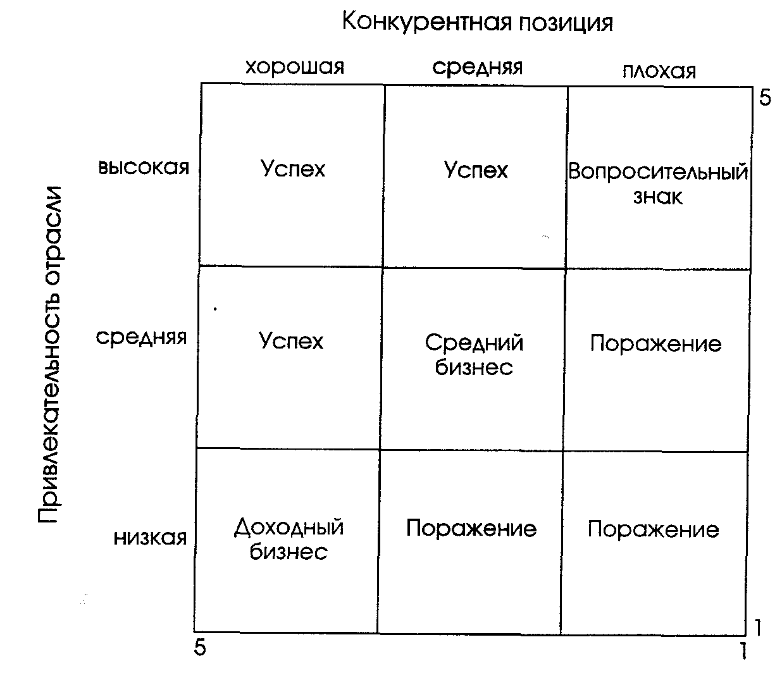
Рис. 2. Матрица «Привлекательность отрасли — конкурентная позиция»
По отношению к тем СЕБ (товарам), которые попали в квадраты «Успех», фирма должна применять стратегию развития. Эти бизнесы имеют хорошую конкурентную позицию в привлекательных отраслях, поэтому явно им принадлежит будущее. Бизнесы (продукты), оказавшиеся в квадрате «Вопросительный знак», могут иметь хорошее будущее, но для этого фирме следует приложить большие усилия по улучшению их конкурентной позиции. Бизнесы (продукты), оказавшиеся в квадрате «Доходный бизнес», являются источником получения денег. Они очень важны для поддержания нормальной жизни фирмы. Но они могут умереть, так как привлекательность для фирмы отрасли, в которой они находятся, низкая.
Попадание в квадрат «Средний бизнес» не дает возможности однозначно судить о дальнейшей судьбе СЕБ. По отношению к ней решение может быть принято только по результатам анализа состояния всего портфеля бизнесов (продуктов). Хотя в значительной мере это замечание относится и к СЕБ, попавшим в один из трех рассмотренных типов квадратов.
Относительно СЕБ, попавшей в квадрат «Поражение», следует сделать вывод, что она находится в очень нежелательной позиции, требует достаточно быстрого и эффективного вмешательства с целью предотвращения возможных серьезных негативных последствий для фирмы.
Матрица МакКинзи дает хороший инструментарий для анализа портфеля бизнесов (продукции). Основной вывод, к которому она подводит исследователя, состоит в том, что сбалансированный портфель должен иметь в своем составе в основном бизнесы, находящиеся в квадратах «Успех», немного бизнесов, находящихся в квадрате «Вопросительный знак», и строго определенное число бизнесов, находящихся в квадрате «Доходный бизнес». Их количество должно быть достаточным для того, чтобы обеспечивать поддержание «успешных» бизнесов и «вопросительных знаков».
Таблица 1 (тыс.руб.)
Анализ конкурентов ООО «Альянс» 2008 год
Продукты и услуги | Объем продаж, тыс. руб. |  |  |  |  |  | Темпы роста  % | Доля рынка относи-  тельно главного конкурента
Продукты и услуги | ОАО «Ростех» | Компьютерный центр «iP-Q». | ЗАО Торговая компания «Элком» | ООО «Альфа» | ЗАО «Ультрамарин» | IVVS Computers | Темпы роста  % | Доля рынка относи-  тельно главного конкурента
1. Комплексные поставки компьютеров и  деталей к ним | 8,4 | 6,25 | 5,4 | 6,38 | 5,8 | 6,5 | 17 | 1,3
2. Ремонт компьютерной и оргтехники | 0,4 | 0,3 | 0,28 | 0,31 | 0,14 | 0,34 | 17,8 | 1,17

ООО «Альянс» на рынке уже 10 лет. За годы своего существования на рынке, компания стала лидером в своей отрасли, сотрудничая с многочисленными партнёрами как внутри России, так и в ближнем и дальнем зарубежье, хотя всё же российский рынок является основным для компании.
Комплексные поставки
В настоящий момент в рассматриваемой отрасли в нашем регионе мало предприятий, которые бы могли сравнится с ООО «Альянс» по масштабам и охвату деятельности. На долю компании приходится около 50% рынка поставки компьютеров и запчастей к ним, существенна доля и на рынке оказания ремонтных услуг, а также обслуживания сетевых клиентов.
Таким образом, по отношению к главным конкурентам доля рынка ООО «Альянс» составляет 1,3 , т.е. в матрице компания будет занимать крайнее левое положение.
Темп роста объёма продаж в среднем по отрасли составляет около 15%
По бизнесу комплексные поставки ООО «Альянс» занимает позицию «звезда».
В связи с этим, у компании существуют следующие альтернативные пути выбора соответствующей стратегии:
- принять оборонную стратегию – защитить имеющуюся долю рынка;
- произвести повторные инвестиции доходов в виде модернизации услуги по осуществлению комплексных поставок;
- завоевать большую долю новых потребителей.
В настоящий момент компания находится на подъёме. Лидирующее положение на рынке, широкая сеть поставщиков и потребителей, возможность осуществлять комплексные поставки компьютеров и запчастей к ним, потребность в которых увеличивается, а также довольно благоприятная внешняя обстановка способствуют тому, чтобы компания выбрала стратегию наступления, направленную на увеличение объёма поставок и расширение рыночной доли ООО «Альянс», что потребует дополнительных инвестиций. Кроме того, не следует забывать о необходимости проведения мероприятий по сохранению лидирующего положения на рынке региона.
Ремонт компьютерной и оргтехники
По данному бизнесу ООО «Альянс» занимает около 5% рынка. Если данное направление бизнеса рассматривать обособленно, то предприятие занимает довольно низкую позицию.
Однако при определении конкурентов внимание стоит уделять компаниям, так же как и ООО «Альянс» специализирующимся на предоставлении комплекса услуг, включая и ремонт. Среди таких предприятий ООО «Альянс» - лидер. Компанией накоплен уникальный опыт в проведении всех видов ремонта компьютерной и оргтехники.
Ремонт – это одно из многочисленных направлений деятельности компании по предоставлению широкого спектра услуг. Поэтому рассмотрение данного бизнеса следует осуществлять только в купе со всеми остальными направлениями.
По отношению к главным конкурентам доля ООО «Альянс» составляет 1,17. Темп роста объёма продаж в среднем по отрасли составляет 11%.
В отношении этого бизнеса предприятию рекомендуется принять оборонную стратегию – защитить имеющееся положение на рынке путём модернизации услуги по осуществлению ремонта (повышение качества услуг, сокращение сроков работ, увеличение гарантийных сроков).
Несмотря на то, что оба основных бизнеса компании находятся в позиции звёзд, условия внешней и внутренней среды подсказывают, что со временем произойдёт их логичное перемещение в позицию «дойных коров». Поэтому предприятию уже сейчас стоит искать пути удержания существующих бизнесов как «звёзд», а также заняться поиском новых перспективных направлений хозяйствования.
В качестве подобных перспектив можно рассматривать разработку и внедрение в производство новой продукции для введения нового модельного ряда, как для предприятий, так и для населения, развитие производства и обслуживания корпоративных и сетевых клиентов, открытие новых специализаций деятельности предприятия в области высоких технологий.
Стратегические альтернативы
Перед организацией стоят четыре основных стратегических альтернативы:
- ограниченный рост;
- рост;
- сокращение;
- сочетание.
В отношении организации в целом, очевидно, следует выбрать альтернативу «сочетание», определяемую определёнными стратегическими альтернативами по каждому бизнесу.
Комплексные поставки
Для данного направления предприятию следует выбрать альтернативу «рост». Отрасль довольно динамично развивается, спрос на продукцию предприятия интенсивно растёт. Само положение ООО «Альянс», ставшего всего за 10 лет лидером в отрасли, постоянно наращивающим объёмы продаж, как своей продукции, так и продукции поставщиков, определяет данный выбор.
Ремонт компьютерной и другой техники
В отношении этого бизнеса предприятию следует придерживаться стратегической альтернативы «ограниченный рост». Несмотря на довольно высокую привлекательность данного направления, отрасль ремонтного производства является достаточной зрелой со статичной технологией. Руководство в основном удовлетворено существующим положением. То есть предприятию необходимо укреплять свои позиции по данному направлению – защитить имеющееся положение на рынке путём модернизации услуги по осуществлению ремонта.

Практическая работа №3
Миссия энергетической службы предприятия "Расходные материалы"
С 2010 года в рамках реформы ЖКХ взять в аренду электроцех.
Основные задачи:
- обеспечить надежное бесперебойное и безопасное снабжение всеми видами энергии.
- ремонт энергетического оборудования и текущая эксплуатация.
изготовление запасных частей.
- модернизация энергетического оборудования.
- работы, связанные с внедрением мероприятий по экономии энергоресурсов.
- оказания услуг населению в рамках реформы ЖКХ.
Для достижения миссии нам необходимо поддерживать и добиваться достижения следующих «критических факторов успеха» (CSF):
CSF 1: рост объемов продаж компьютерной и другой оргтехники;
CSF 2: модернизация производства с целью снижения себестоимости выпускаемой продукции;
CSF 3: расширение ассортимента продаваемой продукции;
CSF 4: активная рекламная деятельность среди населения;
CSF 5: поддержание партнерских отношений с поставщиками для приобретения уверенности в своевременном обеспечении производства необходимым сырьем и материалами.
Для проведения реинжиниринга бизнес-процессов необходимо определить основные и вспомогательные бизнес-процессы, представляющие целостную модель создания ценностей для потребителя. Также предлагаются новые бизнес-процессы для улучшения эффективности производства, сбыта продукции в будущем.

Таблица 1.
Перечень основных и вспомогательных бизнес-процессов электроцеха.
№ п/п | Наименование бизнес-процесса | Назначение бизнес-процесса | По времени создания
1 | Сбор и обработка данных о спросе и предложении на компьютерном рынке | вспомогательный | существующий
2 | Мониторинг конкурентов | вспомогательный | существующий
3 | Планирование и управление закупками необходимой продукции | основной | новый
4 | Планирование выпуска новых видов продукции, а именно определение требований, планирование технического контроля, тестирование | вспомогательный | новый
5 | Планирование рекламной политики | вспомогательный | новый
6 | Сбор и анализ данных по производству | основной | существующий
7 | Контроль и мониторинг качества продукции | вспомогательный | существующий
8 | Управление складским хозяйством | вспомогательный | существующий
9 | Управление производственным оборудованием | основной | существующий
10 | Обучение производственного персонала с целью повышения организованности, профессионализма, командного духа в работе | вспомогательный | новый
11 | Организация и нормирование труда | основной | существующий
12 | Управление документацией | вспомогательный | существующий
13 | Оценка эффективности деятельности бригад внутри цеха, система вознаграждений | вспомогательный | новый
14 | Сбыт продукции: согласованность с заказчиком, погрузка, доставка, разгрузка, монтаж, система оплаты | основной | существующий
15 | Управление браком | вспомогательный | новый

Основные бизнес-процессы определяют основное направление деятельности предприятия и напрямую связаны с обслуживанием потребителей. Вспомогательные процессы ориентированы на внутреннюю среду и обслуживают протекание основных бизнес-процессов. Перечень бизнес-процессов позволяет построить матрицу зависимости каждого выделенного бизнес-процесса с «критическими факторами успеха», а также провести оценку важности работы каждого бизнес-процесса для успешного достижения поставленных целей энергоцеха.

Таблица 2.
Наименование бизнес-процесса | Критические факторы успеха |  |  |  |  | Количество факторов | Оценка работы
Наименование бизнес-процесса | CSF 1 | CSF 2 | CSF 3 | CSF 4 | CSF 5
Сбор и обработка данных о спросе и предложении на компьютерном рынке | х |  |  | х | х | 3 | B
Мониторинг конкурентов | х | х |  | х | х | 4 | C
Планирование и управление закупками необходимой продукции | х | х | х |  |  | 4 | D
Планирование выпуска новых видов продукции, а именно определение требований, планирование технического контроля, тестирование | х |  |  | х |  | 2 | A
Планирование рекламной политики | х | х | х | х |  | 5 | A
Сбор и анализ данных по производству | х | х | х | х | х | 6 | C
Контроль и мониторинг качества продукции | х |  | х | х | х | 4 | B
Управление складским хозяйством | х | х |  | х | х | 4 | C
Управление производственным оборудованием | х | х | х | х |  | 4 | C
Обучение производственного персонала с целью повышения организованности, профессионализма, командного духа в работе | х | х |  | х |  | 3 | C
Организация и нормирование труда |  | х |  | х |  | 2 | B
Управление документацией | х |  | х |  | х | 4 | A
Оценка эффективности деятельности бригад внутри цеха, система вознаграждений | х | х |  | х |  | 4 | E
Сбыт продукции: согласованность с заказчиком, погрузка, доставка, разгрузка, монтаж, система оплаты | х |  |  | х |  | 2 | B
Управление браком | х |  |  |  |  | 2 | A

С целью выбора нуждающихся в оптимизации бизнес-процессов можно построить матрицу ранжирования всех бизнес-процессов по степени важности для достижения миссии и по оценке работы.
 | Определение приоритетов для реинжиниринга
Число CSF, на которые влияют бизнес-процессы |  | низкий | средний |  | высокий
Число CSF, на которые влияют бизнес-процессы | 6 |  |  | P6
Число CSF, на которые влияют бизнес-процессы | 5 | P5 |  |  | P3 | P13
Число CSF, на которые влияют бизнес-процессы | 4 | P12 | P7 | P2,P8,P9
Число CSF, на которые влияют бизнес-процессы | 3 |  | P1 | P10
Число CSF, на которые влияют бизнес-процессы | 2 | P4, P15 | P11,P14
Число CSF, на которые влияют бизнес-процессы | 1
Число CSF, на которые влияют бизнес-процессы |  | A | B | C | D | E
Рис. 1. Матрица ранжирования бизнес-процессов для реинжиниринга
Из построенной матрицы видно, что бизнес-процессы Р1, Р2, Р6-Р11, Р14 находятся в средней зоне для проведения реинжиниринга, но после улучшения процессов зоны 1 освобождение ресурсов и повышение эффективности их использования вызовет улучшение процессов зоны 2. Особенно необходимо следить за работой бизнес-процессов Р6, не допускать ухудшения их эффективности. Бизнес-процессы Р3 и Р13, попавшие в зону с высоким приоритетом нуждаются в проведении реинжиниринга. Особенно важно оптимизировать процессы, которые имеют высокую важность в достижении критических факторов успеха – это Р10 и Р3.
Бизнес-процесс Р3 «Планирование и управление закупками необходимой продукции» обеспечивает необходимой для своевременного принятия решений о пополнении запасов, для снижения затрат на закупки и четкой организации взаимодействия с поставщиками.
Ведение планирования всех необходимых закупок на предприятиях в основном осуществляется через автоматизированные системы. Предлагается внедрение системы для всего предприятия ООО «Альянс» 1С Предприятия.
Бизнес –процесс Р10 «Обучение производственного персонала с целью повышения организованности, профессионализма, командного духа в работе».

